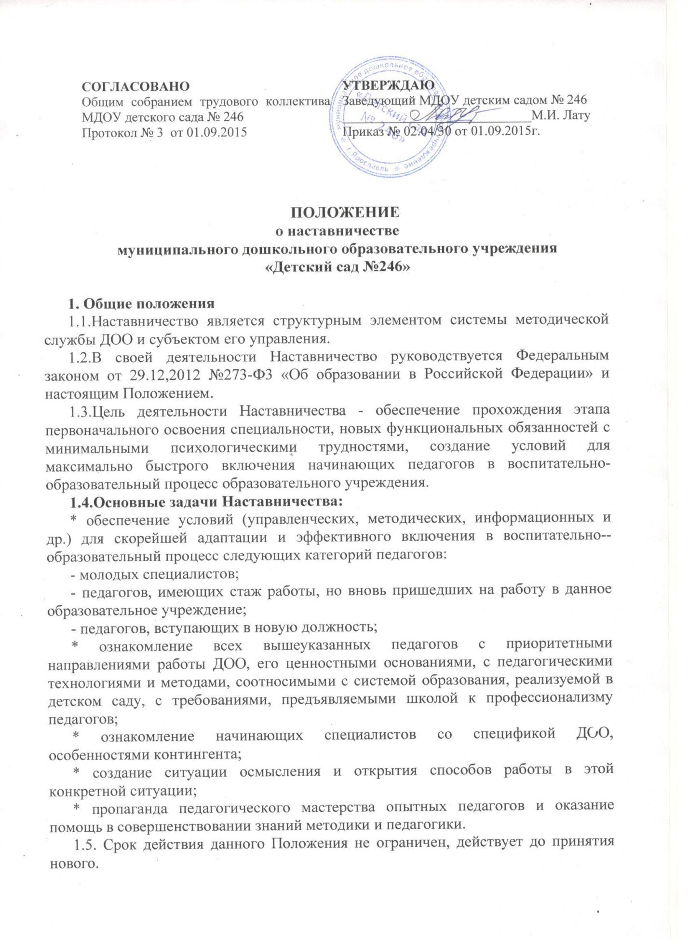

2. Организация деятельности
2.1. Наставничество в соответствии с задачами организует следующую деятельность:
- изучает работу вышеуказанных категорий педагогов, выявляет проблемы и трудности;
- проводит анкетирование с целью выявления личностных качеств воспитателей, уровня профессионального мастерства, сферы и направленности интересов педагогов;
- организует процесс обучения педагогов в следующих формах:
* стажировка,
* лекция,
* семинар-практикум,
* обучение в процессе контроля и экспертной оценки заместителя руководителя,
* наставничество,
* моделирование и анализ ситуаций,
* просмотр видеозаписи собственных занятий и занятий других воспитателей,
* посещение открытых мероприятий и их анализ,
* помощь в конструировании дидактических материалов.
* беседы,
* дискуссии.
* психологические тренинги.
2.2. Наставничество работает по плану, являющемуся составной частью годового плана методической работы.
2.3. В течение учебного года проводятся занятия «Школы начинающего специалиста», на каждое занятие пишется план.
2.4. Работа наставников поощряется по результатам их деятельности ежемесячно из фонда стимулирования согласно Положения «О порядке выплат
стимулирующей и компенсационной части фонда оплаты труда работников ДОУ».
3. Состав группы наставников
3.1. Наставничество возглавляет заместитель заведующей ДОО, членами являются опытные педагоги, начинающие специалисты со стажем менее 3-х лет.
3.2. Наставники имеют право привлекать к проведению обучения руководителей кафедр, психологов, социального педагога и других работников, готовых к передаче и трансляции опыта работы.
3.3. Занятия проводят воспитатели с 1 и высшей категорией.
4.Права и обязанности
4.1. Обязанности:
- изучать деятельность начинающих специалистов, выявлять существующие проблемы, ранжировать их по степени значимости для обеспечения качественного воспитательно-образовательного процесса;
- обеспечивать методическую, информационную и другие виды помощи, организовывать обучение в различных формах;
- диагностировать и контролировать начинающих специалистов, коллегиально обсуждать их работу;
- соблюдать педагогическую этику.
4.2. Права:
- планировать работу наставничества;
- обращаться к администрации с запросом о предоставлении необходимой нормативной, статистической, научно-методической документации;
- оценивать результаты работы педагогов данной категории;
- представлять к поощрению начинающих педагогов за результаты работы;
- выявлять успешный опыт среди педагогов данной категории, предлагать его к трансляции на уровне ДОО и т.д.;
- организовывать открытые мероприятия начинающих специалистов дошкольного образования;
- привлекать всех сотрудников к участию в работе наставников.
4.3. Ответственность:
-за качество контрольно-диагностических обучающих мероприятий;
- степень адаптации молодых и вновь прибывших в ДОУ педагогов;
- улучшение качества воспитательно - образовательного процесса, который обеспечивают данные категории работников;
- достаточный уровень готовности к осуществлению воспитательно-образовательного процесса с учётом специфики образовательного ДОУ;
- этичное взаимодействие наставников с обучаемыми педагогами.
5. Документальное оформление деятельности наставничества (делопроизводство)
5.1. Заседания оформляются протоколом. Протокол подписывается секретарем наставников.
5.2. Нумерация протоколов ведется от начала учебного года.
5.3. Отчет о работе наставников за учебный год предоставляется в письменном виде заместителю заведующей по учебно-воспитательной работе.
6. Заключительные Положения
6.1. Настоящее Положение вступает в действие с момента утверждения и издание приказа руководителя Учреждения.
6.2. Изменения и дополнения вносятся в Положение не реже одного раза в 5 лет и подлежат утверждению руководителем учреждения.

